13주차 결과보고서
전공 : 컴퓨터공학과 학년 : 2학년 학번 : 20221627 이름 : 태현준

1. 4-bit Shift Register의 결과 및 Simulation 과정에 대해서 설명하시오.
(verilog source, 출력 예시, 과정 상세히 적을것)

작성한 디자인 소스 파일(inv.v)은 다음과 같다.
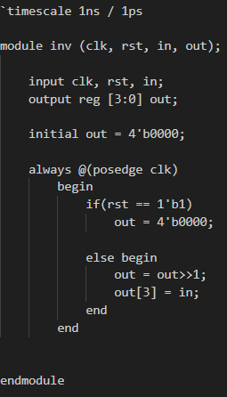
clk, rst, in을 input으로, 4비트 array인 out을 ouptut reg로 설정한다. out은 output reg이기 때문에 always 내부에서 값을 할당해주어야 한다. clk이 0에서 1이 올라가는 시점을 posedge로 감지하여, 그 때 rst의 값이 1이었다면 out의 값을 0으로, 그 외의 경우에는 out에 1을 더하는 것으로 out의 다음 값을 설정한다. 4비트 중에서 첫 번째 비트(MSB)를 맨 앞의 레지스터로, 맨 마지막 비트(LSB)를 맨 뒤의 레지스터로 설정한다. rst의 값이 1인 경우, 4비트 레지스터의 값을 0000으로 초기화하고, rst의 값이 0이 아닌 경우, 기존 레지스터의 값을 한 칸씩 오른쪽으로 shift한 후, 첫 번째 레지스터의 값을 in의 값으로 설정한다.

작성한 테스트벤치 파일(inv_tb.v)은 다음과 같다.
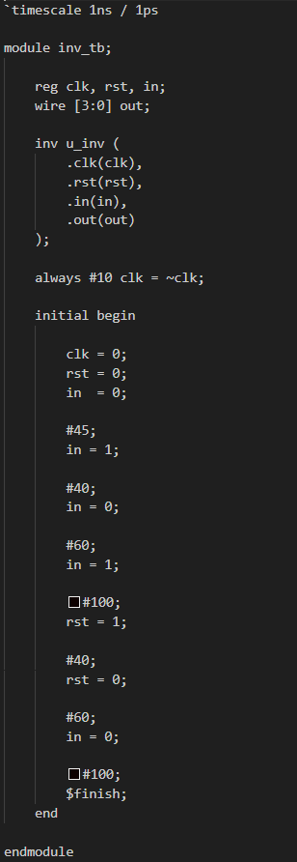
clk, rst, in은 reg로, 4비트 array인 out은 wire로 선언하고, inv.v 파일에서의 각 input 및 output과 연결해주었다. 그 후, clk이 10ns마다 0, 1 값이 바뀌도록 설정해두었다. clk, rst, in의 초기값은 0으로 설정해둔 후에, in과 rst의 값을 설정한 후 특정 시간만큼 지연시키는 것으로, clk, rst, in의 값이 변화함에 따라 out의 값이 어떻게 변화하는지 충분히 관찰할 수 있도록 한다.

다음과 같은 시뮬레이션 결과를 확인할 수 있다.
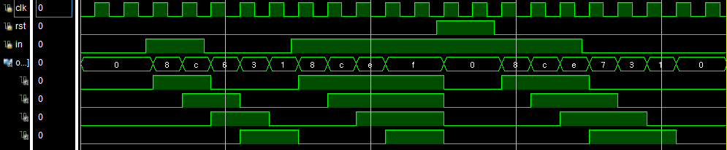
2. 4-bit Ring counter의 결과 및 Simulation 과정에 대해서 설명하시오.
(verilog source, 출력 예시, 과정 상세히 적을것)

작성한 디자인 소스 파일(inv.v)은 다음과 같다.
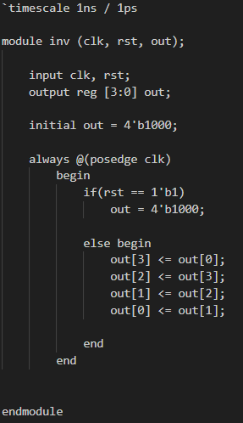
clk, rst를 input으로, 4비트 array인 out을 ouptut reg로 설정한다. out은 output reg이기 때문에 always 내부에서 값을 할당해주어야 한다. clk이 0에서 1이 올라가는 시점을 posedge로 감지하여, 그 때 rst의 값이 1이었다면 out의 값을 0으로, 그 외의 경우에는 out에 1을 더하는 것으로 out의 다음 값을 설정한다. 4비트 중에서 첫 번째 비트(MSB)를 맨 앞의 레지스터로, 맨 마지막 비트(LSB)를 맨 뒤의 레지스터로 설정한다. rst의 값이 1인 경우, 4비트 레지스터의 값을 1000으로 초기화하고, rst의 값이 0이 아닌 경우, ring counter 방식에 따라 1값을 한 칸씩 옆의 레지스터로 옮긴다.

작성한 테스트벤치 파일(inv_tb.v)은 다음과 같다.
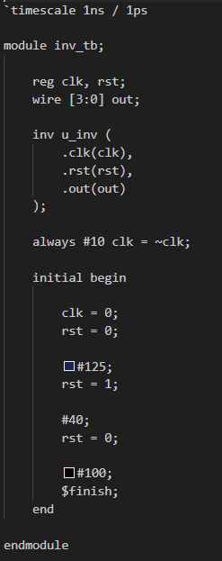
clk, rst는 reg로, 4비트 array인 out은 wire로 선언하고, inv.v 파일에서의 각 input 및 output과 연결해주었다. 그 후, clk이 10ns마다 0, 1 값이 바뀌도록 설정해두었다. clk, rst의 초기값은 0으로 설정해둔 후에, rst의 값을 설정한 후 특정 시간만큼 지연시키는 것으로, clk, rst의 값이 변화함에 따라 out의 값이 어떻게 변화하는지 충분히 관찰할 수 있도록 한다.

다음과 같은 시뮬레이션 결과를 확인할 수 있다.
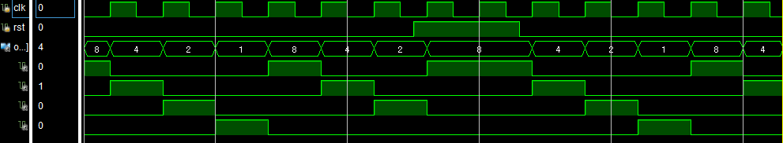

3. 4-bit Up/Down counter 의 결과 및 Simulation 과정에 대해서 설명하시오.
(verilog source, 출력 예시, 과정 상세히 적을것)

작성한 디자인 소스 파일(inv.v)은 다음과 같다.
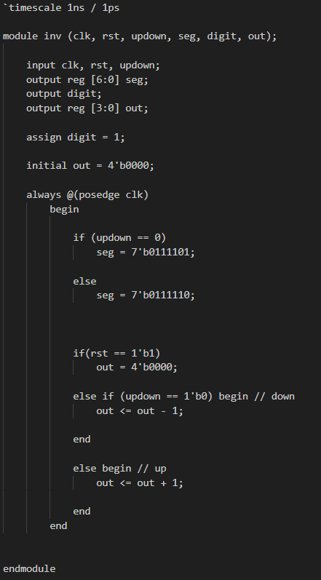
clk, rst, updown을 input으로, 4비트 array인 out을 ouptut reg로 설정한다. out은 output reg이기 때문에 always 내부에서 값을 할당해주어야 한다. clk이 0에서 1이 올라가는 시점을 posedge로 감지하여, 그 때 rst의 값이 1이었다면 out의 값을 0으로, 그 외의 경우에는 out에 1을 더하는 것으로 out의 다음 값을 설정한다. 4비트 중에서 첫 번째 비트(MSB)를 맨 앞의 레지스터로, 맨 마지막 비트(LSB)를 맨 뒤의 레지스터로 설정한다. rst의 값이 1인 경우, 4비트 레지스터의 값을 0000으로 초기화하고, rst의 값이 0이 아닌 경우, updown counter 방식에 따라 updown 변수의 값이 1이면 out의 값을 1 증가시키고, updown 변수의 값이 0이면 out의 값을 1 감소시킨다.

작성한 테스트벤치 파일(inv_tb.v)은 다음과 같다.
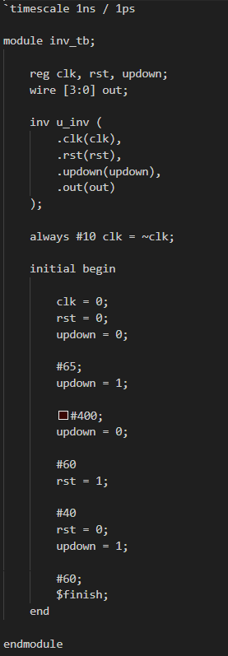
clk, rst, updown은 reg로, 4비트 array인 out은 wire로 선언하고, inv.v 파일에서의 각 input 및 output과 연결해주었다. 그 후, clk이 10ns마다 0, 1 값이 바뀌도록 설정해두었다. clk, rst의 초기값은 0으로 설정해둔 후에, rst의 값을 설정한 후 특정 시간만큼 지연시키는 것으로, clk, rst, updown의 값이 변화함에 따라 out의 값이 어떻게 변화하는지 충분히 관찰할 수 있도록 한다.

다음과 같은 시뮬레이션 결과를 확인할 수 있다.
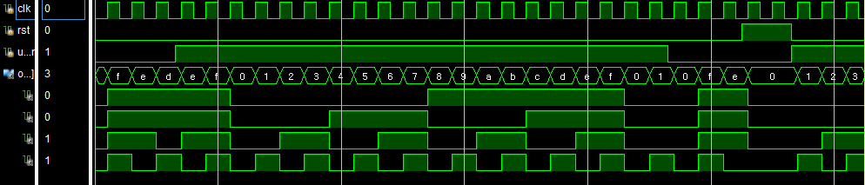
4. 결과 검토 및 논의 사항
Shift Register의 경우, clock 이 0에서 1로 바뀌는 posedge 마다 입력되는 in 과 rst의 값에 따라 out의 값이 잘 바뀌는 것을 시뮬레이션을 통해 확인할 수 있다. rst의 값이 1인 경우에는 out의 값이 0000으로 잘 초기화되는 것을 확인할 수 있다. rst의 값이 0일 때에는, in의 값이 1인 경우 첫 번째 레지스터에 1의 값이, in의 값이 0인 경우 첫 번째 레지스터에 0의 값이 들어가며, shift register 방식에 따라 오른쪽 레지스터로 값이 잘 전달되는 것 또한 확인할 수 있다. 결과적으로 shift register 가 verilog 상에서 정상적으로 구현되었음을 볼 수 있다.
4-bit Ring Counter의 경우, clock 이 0에서 1로 바뀌는 posedge 마다 입력되는 rst의 값에 따라 out의 값이 잘 바뀌는 것을 시뮬레이션을 통해 확인할 수 있다. rst의 값이 1인 경우에는 out의 값이 0000으로 잘 초기화되는 것을 확인할 수 있다. rst의 값이 0인 경우에는 1000, 0100, 0010, … 순으로 왼쪽에서 오른쪽 레지스터로 값이 옮겨지는 것을 확인할 수 있고, rst의 값이 1인 경우에는 0001, 0010, 0100, … 순으로 오른쪽에서 왼쪽 레지스터로 1의 값이 옮겨지는 것을 확인할 수 있다. 결과적으로 4-bit Ring Counter가 verilog 상에서 정상적으로 구현되었음을 볼 수 있다.
4-bit Up/Down Counter의 경우, clock 이 0에서 1로 바뀌는 posedge 마다 입력되는 updown 과 rst의 값에 따라 out의 값이 잘 바뀌는 것을 시뮬레이션을 통해 확인할 수 있다. rst의 값이 1인 경우에는 out의 값이 0000으로 잘 초기화되는 것을 확인할 수 있다. rst의 값이 0일 때에는, updown의 값이 1이면 0001, 0010, 0011, 0100, … 순으로 값이 1씩 커지고, updown의 값이 0이면 1111, 1110, 1101, 1100, .. 순으로 값이 작아지는 것을 확인할 수 있다. 결과적으로 4-bit Up/Down Counter가 verilog 상에서 정상적으로 구현되었음을 볼 수 있다.

5. 추가 이론 조사 및 작성
(1) 링 카운터와 존슨 카운터
이번 실험에서 설계한 링 카운터는 n개의 플립플롭을 사용하여 n가지의 상태를 나타낼 수 있다. 예를 들어 4비트 링 카운터의 경우에는 1000, 0100, 0010, 0001 4가지의 상태를 나타낼 수 있다. 이는 디코딩 로직이 필요없이 해당 값들을 바로 적용할 수 있다는 장점이 있지만, 플립플롭 개수 대비 나타낼 수 있는 상태 수가 적어, 플립플롭 활용 효율이 낮다는 단점이 있다.
이러한 단점을 개선한 형태가 존슨 카운터이다. 존슨 카운터는 마지막 플립플롭의 반전된 출력을 첫 번째 플립플롭의 입력으로 피드백하는 구조를 가진다. 따라서 n개의 플립플롭으로 2n개의 상태를 나타낼 수 있게 된다. 예를 들어 4비트 존슨 카운터의 경우, 0000, 1000, 1100, 1110, 1111, 0111, 0011, 0001, 0000 순으로 반복되어 4개의 플립플롭으로 8개의 상태를 나타낼 수 있게 된다. 링 카운터에 비해 같은 개수의 플립플롭을 사용할 때, 사용할 수 있는 상태가 2배가 되어, 플립플롭 활용 효율이 높다는 장점이 있다.

